ANALIZA 4. ANKETE
- Anketo je rešilo 77 od 95 učencev, to je 81 % vseh učencev.
- 54% učencev je odgovorilo, da snov dobro razume, 43 % delno.
- 82% učencev je rešilo vse naloge, ter 15% učencev je naloge rešilo delno.
- Delež rešitev po nalogah:
- 1. nalogo je pravilno rešilo 34% vseh učencev.
- 2. nalogo je pravilno rešilo 68% vseh učencev.
- 3. nalogo je pravilno rešilo 77% vseh učencev.
- 4. nalogo je pravilno rešilo 76% vseh učencev.
- 5. nalogo je pravilno rešilo 85% vseh učencev.
- 6. nalogo je pravilno rešilo približno 74%vseh učencev.
- 7. nalogo je pravilno rešilo približno 67% vseh učencev.
- 12% učencev meni, da so naloge pretežke, 89% učencev meni, da so naloge ravno prav težke in 0% učencev meni, da so naloge prelahke.
- Odgovori na nekatera vaša vprašanja oz trditve:
- Ali za arnes potrebujem geslo?
Ne, za ogled videoposnetka ne potrebujete gesla. Le kliknete na posnetek.
- Pri načrtovanju pravokotnika je dan podatek, da je stranica d dolga 3 cm. Ali je prav, če uporabimo podatek, da je stranica b dolga 3 cm?
Prav je, da uporabimo b = 3 cm, saj sta stranici b in d skladni pri pravokotniku in sta zato tudi dolžini enaki.
- Kaj pomeni d pri 5. nalogi, diagonala ali višina.
Pri dani nalogi imamo dane podatke za pravokotnik. Mi v pravokotniku ponavadi ne označujemo stranice d, ampak obe pokončni stranici označimo z b. Vendar moramo pri tem poznati lastnosti pravokotnika, torej stranica d je enaka stranici b. Je pa tudi res, da je dolžina stranice d hkrati tudi višina. Vendar višino označujemo s črko v. Diagonale pa označujemo s črkama e in f.
- Zakaj anketa ni veljavna do petka?
Anketa je veljavna štiri dni. Snov v anketi je povezana s snovjo preteklega tedna in ne tekočega tedna. Torej lahko anketo izpolnite že v začetku tedna kot utrjevanje pretekle snovi. V petek pa si pregledate rešitve.

POMEMBNO: Kdor nalog ni opravil in oddal anket, lahko to stori do 30. 4. 2020. Vse ankete bodo ponovno odprte. Isto anketo lahko rešite tudi večkrat in s tem utrdite svoje znanje.

VRSTE PARALELOGRAMOV IN NAČRTOVANJE PARALELOGRAMOV
REŠITVE 4. ANKETE
1. Naloga: Katerega lika ni na sliki?
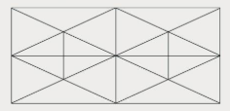
Paralelograma
Trapeza
Pravokotnika
Romba
Kvadrata (če ste izmerili stranice, ste opazili, da stranice niso skladne oz. enako dolge)
2. Naloga: Katera trditev velja za kvadrat?
Možnih je več odgovorov.
Diagonali razpolavljata kote ob ogliščih.
Ima diagonali, ki se sekata pod pravim kotom.
Za načrtovanje potrebujemo dva podatka.
Je romb.
Ni središčno someren lik.
3. Naloga: Katera trditev velja za pravokotnik?
Možnih je več odgovorov.
Je osno in središčno someren lik.
Se diagonali medsebojno razpolavljata.
Notranji koti niso skladni.
Je paralelogram.
Se diagonali sekata pod pravim kotom.
4. Naloga: Katera trditev velja za romb?
Možnih je več odgovorov.
Ima po dve nasprotni stranici vzporedni.
Vse notranje kote ima skladne.
Je enakostranični paralelogram.
Ima diagonali, ki nista pravokotni druga na drugo.
Lahko ga načrtamo že z dvema podatkoma.

5. Naloga: Nariši pravokotnik s podatki a = 6 cm, d = 3 cm. Diagonala e meri:
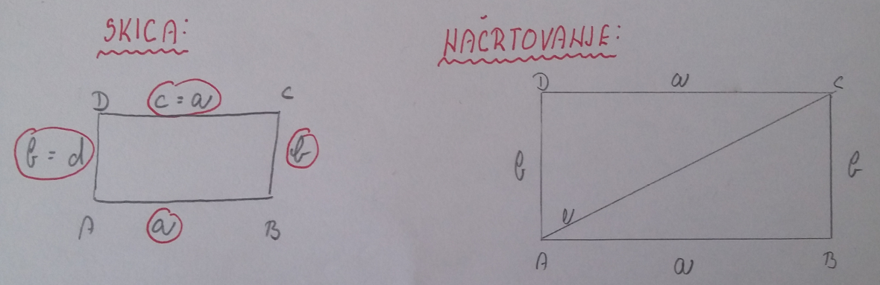
6 cm
6, 7 cm
7, 2 cm

POTEK NAČRTOVANJA:
1. Narišemo stranico a in na krajiščih označimo oglišča A in B.
2. V oglišču A pravkotno na stranico a narišemo stranico d. Enako naredimo v oglišču B, saj je stranica d skladna stranici b, torej enako dolga. Označimo oglišči C in D.
3. Povežemo oglišiči C in D, ter označimo stranice.
4. Narišemo diagonalo in jo zmerimo.
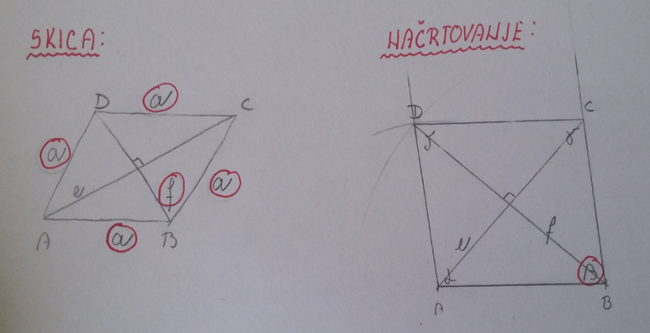
6. Naloga: Nariši romb s podatki a = 4 cm, f = 6 cm. Kot β meri:
83°
90°
97°

POTEK NAČRTOVANJA:
1. Narišemo stranico a in na krajiščih označimo oglišča A in B.
2. V oglišču A s šestilom odmerimo dolžino stranice d (d = a) in narišemo lok.
3. V oglišču B s šestilom odmerimo dolžino diagonale f in narišemo lok. Kjer se oba loka sekata, dobimo odlišče D.
4. Povežemo oglišči A in D.
5. V oglišču D narišemo vzporednico stranici a, ter v oglišču B narišemo vzporednico starnici d (d = a)
6. Izmerimo kot β.
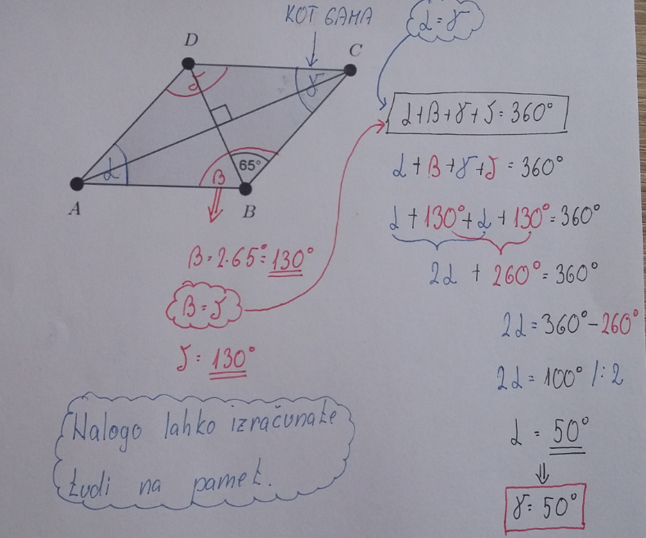
7. Naloga: Kot gama meri?
50°
65°
130°

